 | UNIVERSITATEA „ALEXANDRU IOAN CUZA” DIN IAȘI  FACULTATEA DE FIZICĂ | 

Lucrare de licență

Absolvent
Vasile Popescu

Coordonator științific
Conf. Univ. Dr. Ion Ionescu

Sesiunea
Iulie – 2025

UNIVERSITATEA „ALEXANDRU IOAN CUZA” DIN IAȘI
FACULTATEA DE FIZICĂ

Contribuții la studiul ...

Absolvent
Vasile Popescu

Specializarea
Fizică medicală

Coordonator științific
Conf. Univ. Dr. Ion Ionescu

Sesiunea
Iulie – 2025

Cuprins

Introducere 2
Capitolul 1 Titlul primului capitol 3
1.1 Titlul secțiunii 1 3
1.2 Titlul secțiunii 2 3
Capitolul 2. Titlul celui de-al doilea capitol 4
2.1 Titlul secțiunii 1 4
2.2 Titlul secțiunii 2 5
Capitolul 3. Titlul celui de-al doilea capitol 7
3.1 Titlul secțiunii 1 7
3.2 Titlul secțiunii 2 7
Concluzii 8
Listă figuri 9
Listă tabele 10
Bibliografie 11

Introducere

Introducerea va fi redactată pe 2-3 pagini și va conține: motivația alegerii temei, noutatea, actualitatea, importanța temei, plasarea temei în contextul cercetărilor științifice naționale și internaționale, prezentarea rezultatelor cercetărilor anterioare referitoare la tema aleasă, formularea ipotezei de cercetare și a tezei fundamentale a lucrării, formularea obiectivelor principale ale lucrării, prezentarea metodologiei de cercetare și justificarea metodelor alese, schițarea rezultatelor așteptabile.

Capitolul 1 Titlul primului capitol

Fiecare capitol va începe pe o pagină nouă, impară, dar nu și subcapitolele. Fiecare capitol începe cu o scurtă descriere a conținutului capitolului. Capitolele se pot împărți în subcapitole, numerotate (1.1, 1.2, ...).

1.1 Titlul secțiunii 1
Ecuațiile se numerotează în ordinea apariției lor în text, folosind 2 numere, separate prin punct, primul reprezentând numărul capitolului, iar cel de al doilea reprezentând numărul ecuației capitolul respectiv (exemplu: 1.1, 1.2, ...).
Cu aceste considerente, energia transportată de undele electromagnetice se exprimă prin mărimea $φ$ - densitatea de flux astfel:
$φ=\frac{1}{cμ_{0}}{\left\langle E^{2}\right\rangle }_{timp}=\frac{1}{cμ_{0}}{\left\langle E_{0}^{2}\cos^{2}{ψ}\right\rangle }_{timp}=\frac{E_{0}^{2}}{2cμ_{0}}$ (1.1)
unde $μ_{0}$ este o constantă și $φ$ se măsoară în W/m².

1.2 Titlul secțiunii 2

Capitolul 2. Titlul celui de-al doilea capitol

Titlurile capitolelor/subcapitolelor trebuie formulate în așa fel încât să fie relevante pentru conținutul capitolelor/subcapitolelor aferente.

2.1 Titlul secțiunii 1
Figurile se numerotează în ordinea apariției lor în text, folosind 2 numere, separate prin punct, primul reprezentând numărul capitolului, iar cel de al doilea reprezentând numărul ecuației capitolul respectiv (exemplu: 1.1, 1.2, ...). Fiecare figură trebuie să aibă o descriere, plasată sub figură.
Zotero – Software gratuit pentru colectarea referințelor de pe Internet (Figura 2.1):
https://www.zotero.org/
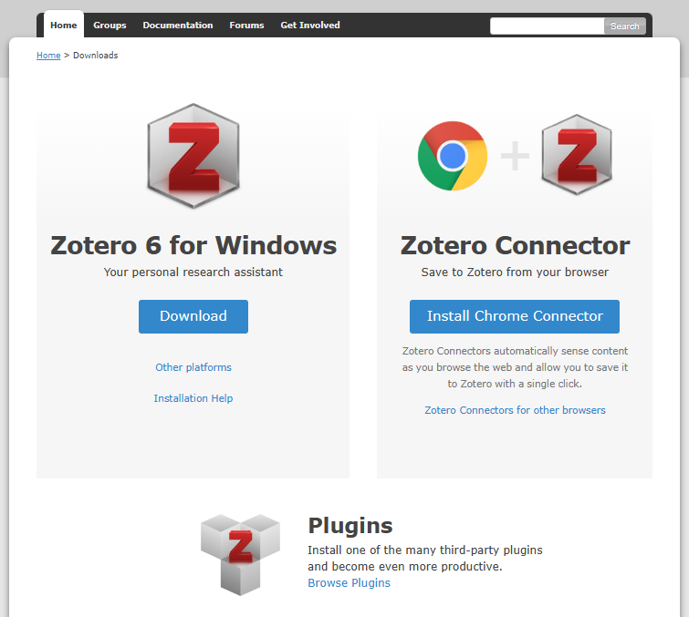
Figura 2.1 Instalare software Zotero [1]

Zotero – Inserarea referințelor sub orice formă (APA, IEEE, etc.) în editorul de text MSWord (Figura 2.2):
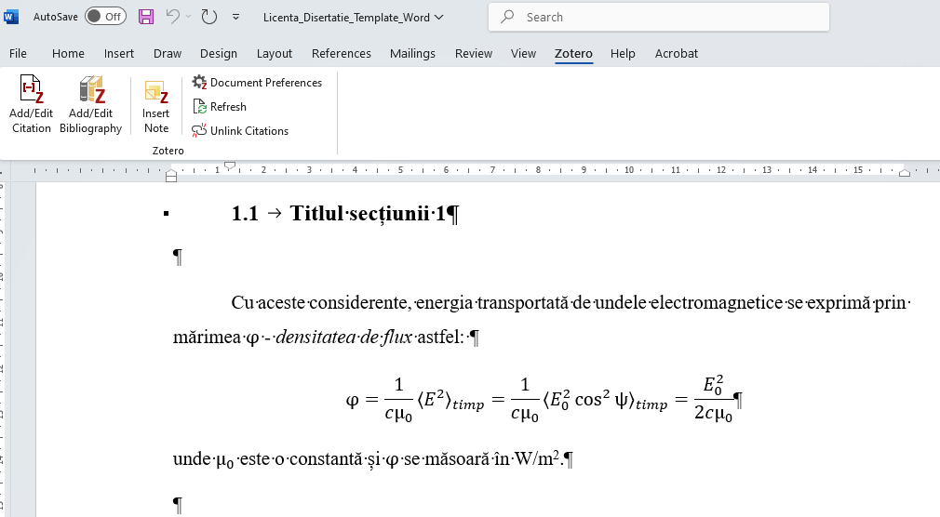
Figura 2.2 Inserare citare în MSWord cu ajutorul conectorului Zotero

2.2 Titlul secțiunii 2
Mendeley – O altă variantă Software gratuită pentru colectarea referințelor de pe Internet și inserarea lor în textul lucrării (Figura 2.3):
https://www.mendeley.com/download-reference-manager/windows
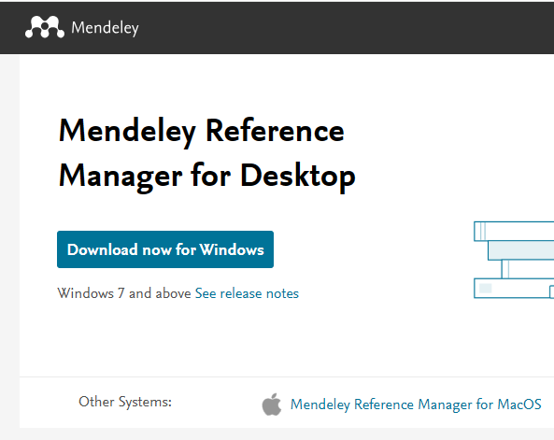
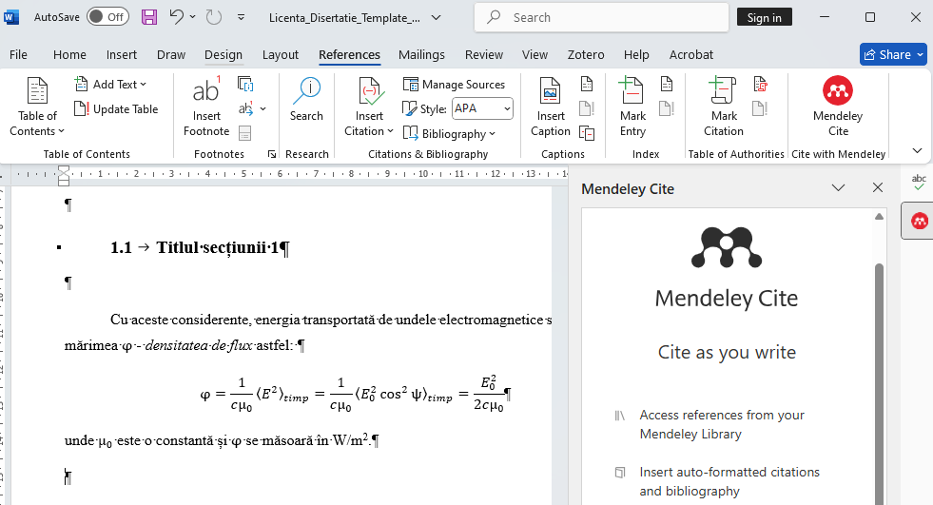
Figura 2.3 Inserare citare în MSWord cu ajutorul conectorului Mendeley [2]

Capitolul 3. Titlul celui de-al doilea capitol

3.1 Titlul secțiunii 1
Tabelele se numerotează în ordinea apariției lor în text, folosind 2 numere, separate prin punct, primul reprezentând numărul capitolului, iar cel de al doilea reprezentând numărul ecuației capitolul respectiv (exemplu: 1.1, 1.2, ...). Fiecare tabel trebuie să aibă o descriere, plasată deasupra tabelului.

Tabel 3.1 Descrierea conținutului tabelului
A | B | C | D
123 | 456 | 789 | 951

3.2 Titlul secțiunii 2

Concluzii

Această secțiune a lucrării de licenţă va fi alocată concluziilor finale ce se desprind din cercetarea întreprinsă, evidenţiindu-se contribuțiile personale, originale ale autorului, opiniile personale asupra studiului efectuat şi propunerile pentru continuarea cercetărilor. Concluziile şi Introducerea sunt constituite dintr-un singur element structural, iar acestea nu se numerotează.

Listă figuri

Figura 2.1 Instalare software Zotero [1] 4
Figura 2.2 Inserare citare în MSWord cu ajutorul conectorului Zotero 5
Figura 2.3 Inserare citare în MSWord cu ajutorul conectorului Mendeley [2] 6

Listă tabele
Tabel 3.1 Descrierea conținutului tabelului 7

Bibliografie

[1] “Zotero | Your personal research assistant.” Accessed: Nov. 25, 2024. [Online]. Available: https://www.zotero.org/download/
[2] “Download Mendeley Reference Manager For Desktop Windows | Mendeley.” Accessed: Nov. 25, 2024. [Online]. Available: https://www.mendeley.com/download-reference-manager/windows

Anexa 1

Avizat,
Îndrumător Lucrare de LICENȚĂ
Conf. dr. Ion Ionescu
Data .................... Semnătura .............................................

DECLARAŢIE privind autenticitatea conținutului lucrării de LICENȚĂ

Subsemnatul Popescu Vasile cu domiciliul în România, jud. Iași, mun. Iași, calea Buzăului, nr. 25, bl. A, et. 5, ap. 45, născut la data de 01 ianuarie 2000, identificat prin CNP 1234567891234, absolvent al Facultății de Fizică, specializarea Fizică medicală, promoția 2024, declar pe propria răspundere, cunoscând consecințele falsului în declarați în sensul art. 326 din Noul Cod Penal și dispozițiile Legii Învățământului Superior nr. 199/2023 art. 259 al. 1 și 2 referitoare la plagiat, că lucrarea de licență cu titlul:
Contribuții la studiul ...
elaborată sub îndrumarea Conf. Dr. Ion Ionescu, pe care urmează să o susțin în fața comisiei este originală, îmi aparține și îmi asum conținutul său în întregime.
De asemenea, declar că sunt de acord ca lucrarea mea de licență să fie verificată prin orice modalitate legală pentru confirmarea autenticității, consimțind inclusiv la introducerea conținutului său într-o bază de date în acest scop.
Am luat la cunoștință despre faptul că este interzisă comercializarea de lucrări științifice în vederea facilitării falsificării de către cumpărător a calității de autor al unei lucrări de licență, de diploma sau de disertație și în acest sens, declar pe proprie răspundere că lucrarea de față nu a fost copiată, ci reprezintă rodul cercetării pe care am întreprins-o.

Data: ............................ Semnătura: ............................

